一 G4L 启动盘制作
所需要的软件：
- UltraISO
- G4L-V0.50.ISO

所需要硬件：
8G及以上容量U盘

使用说明
- 安装UltraISO软件，并打开。如图；
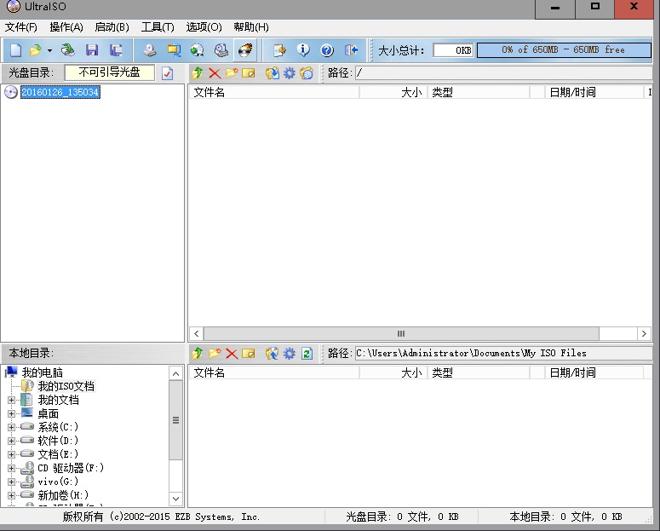

- 使用ultraiso软件，打开G4L-0.50.ISO文件，如图：
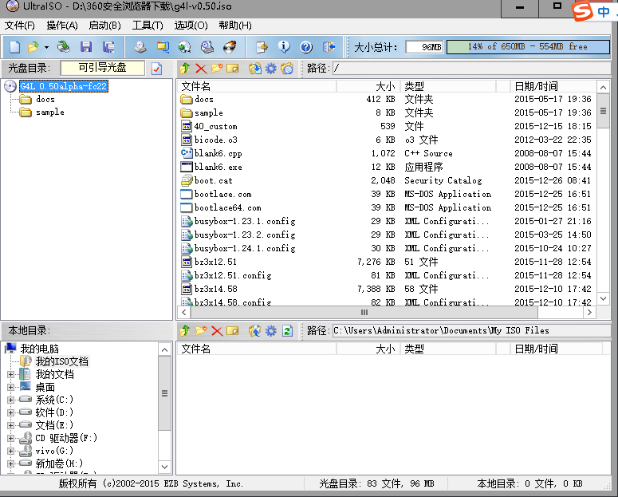
- 按照下图操作ultraiso，将g4l 光盘启动写入U盘，制作u盘启动工具盘。
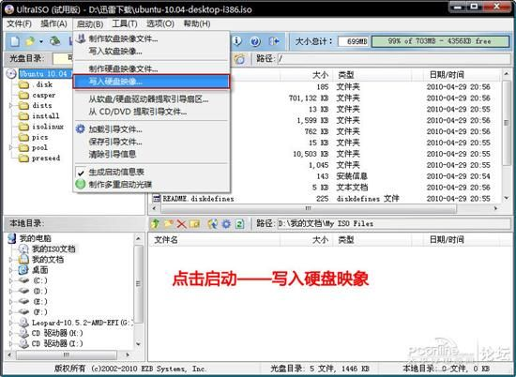
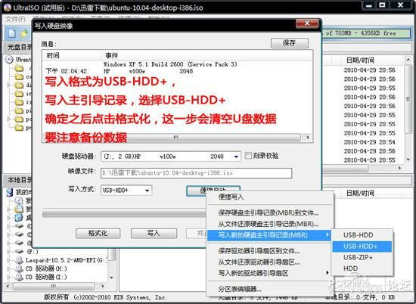
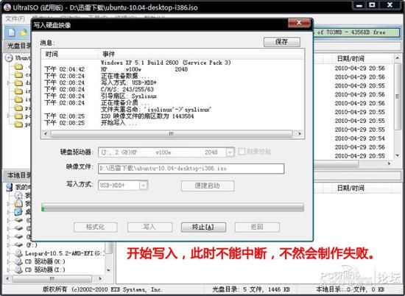
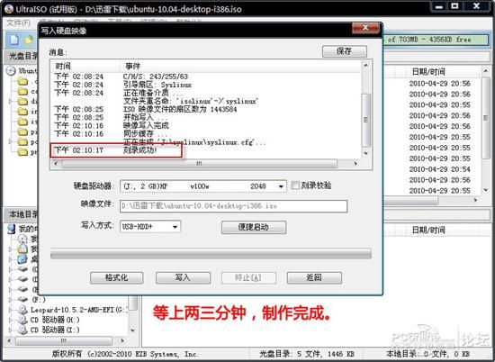

- 从u盘启动G4L，进行系统备份和恢复

二 G4L 备份

1、运行g4l
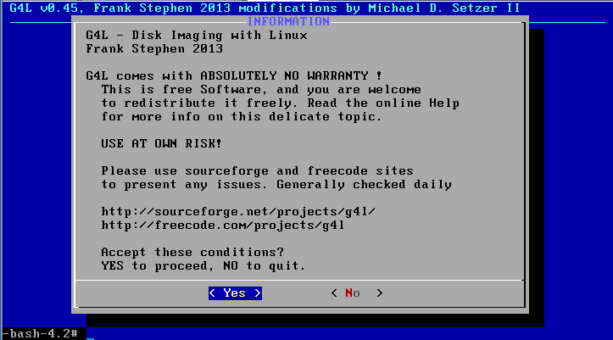
直接回车

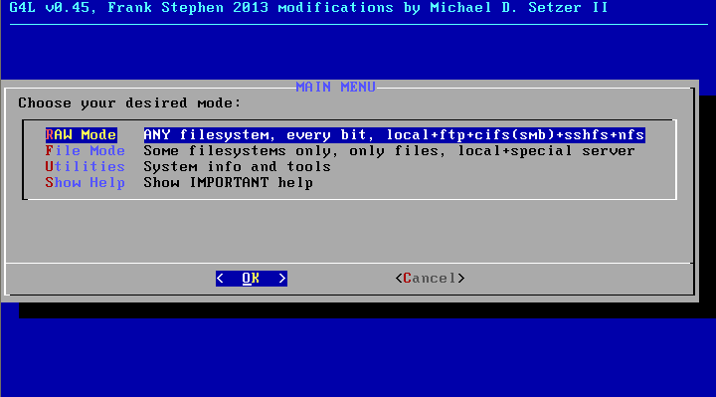
直接回车

2、选择本地盘操作
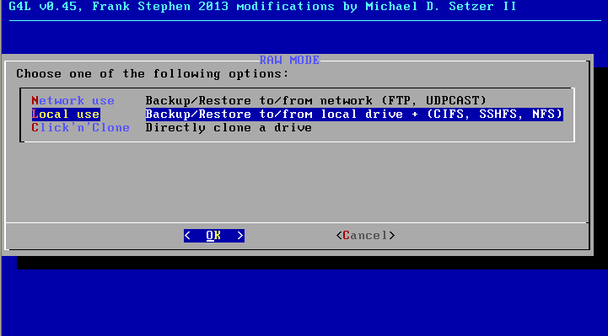
空格键选择本地盘操作，回车

3、设置目标盘
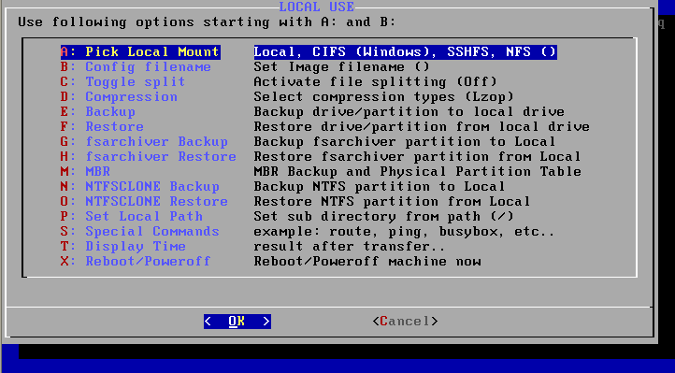
默认光标在A，直接回车

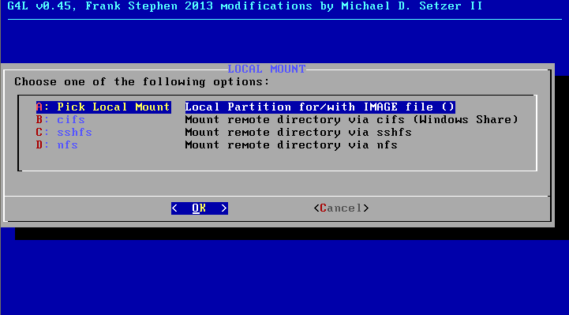
默认光标在A，直接回车

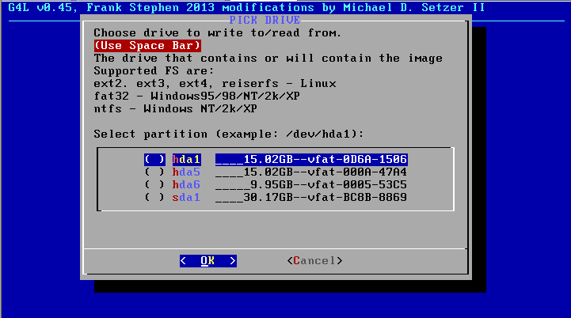
用空格键选择将要保存备份的镜像文件的盘

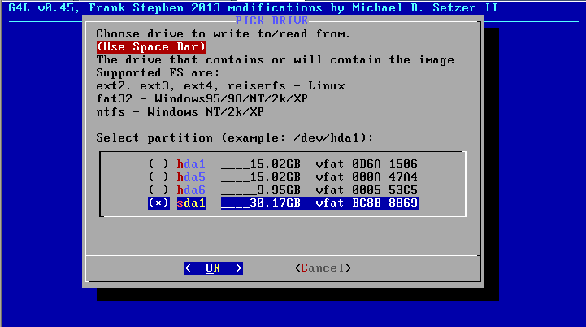
这里选的是外置优盘，回车

4、选择备份镜像文件名
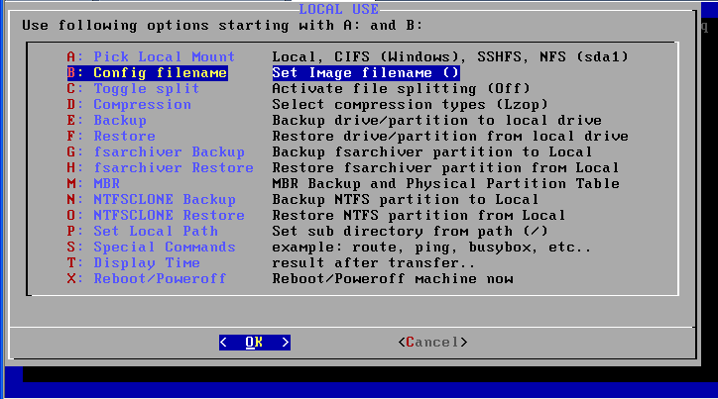
空格键选中B，回车
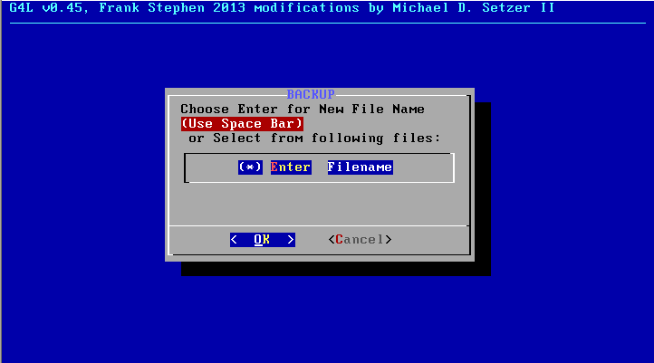
直接回车

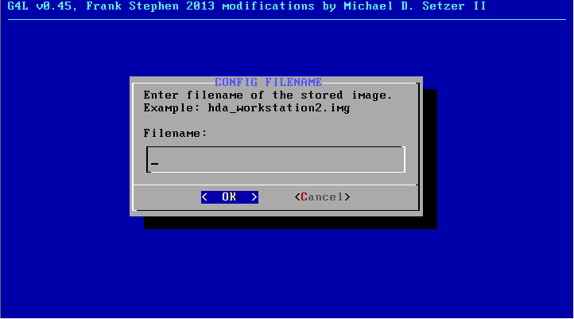
等待输入自定义文件名
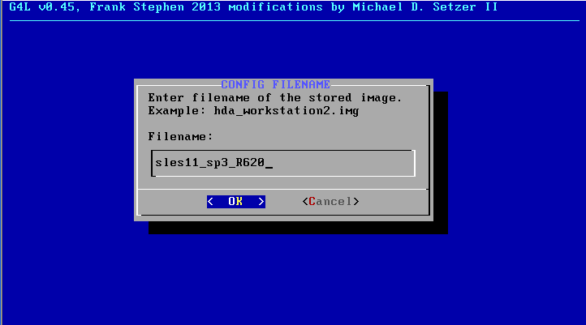
输入完毕，回车

5、备份操作
用空格键将光标移到选项E上
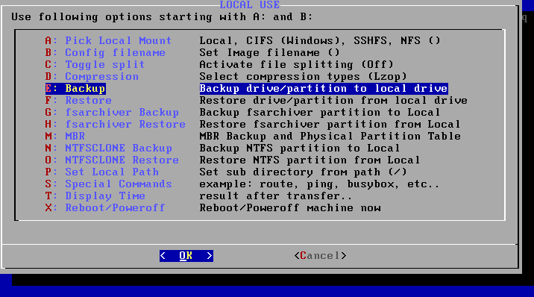
回车

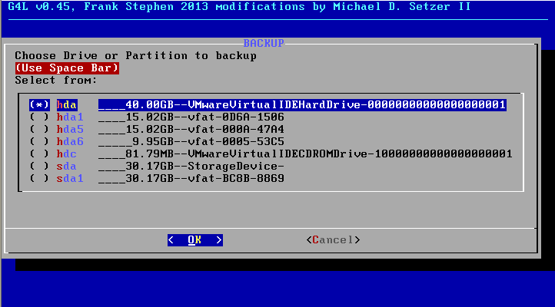
选择所要备份的硬盘，或者分区。这里是选择的全盘，回车

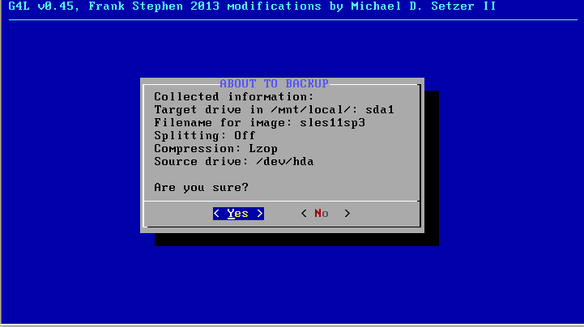
等待确认，直接回车
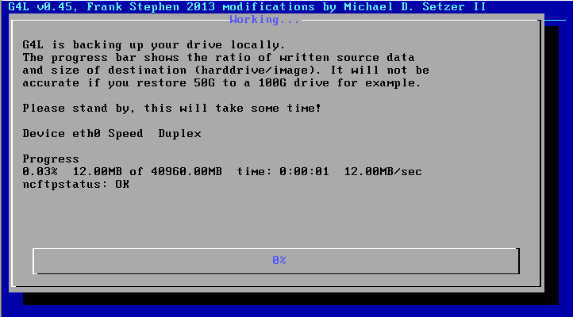
开始备份……

三 G4L 还原镜像

1、运行g4l
直接回车

直接回车

2、选择本地盘操作
空格键选择到本地盘，回车

3、设置待恢复的镜像文件所在源盘
默认光标在A，直接回车

直接回车
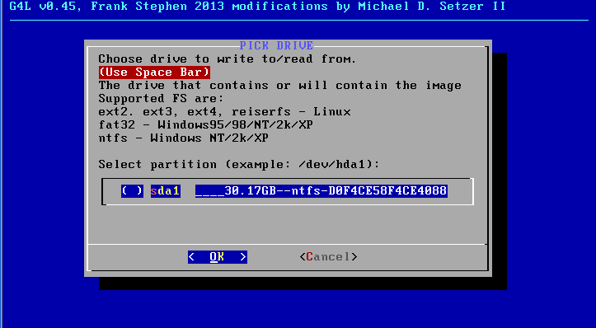
这里出现的是外置优盘

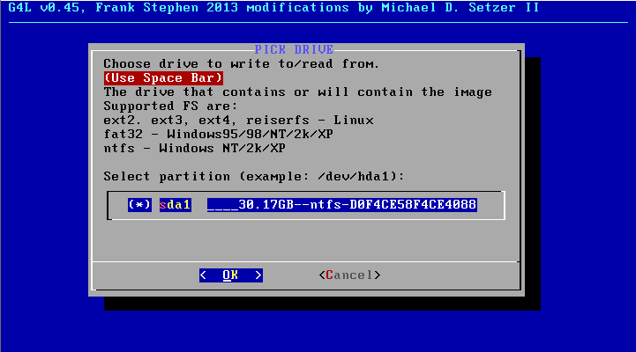
按空格键选中保存镜像文件的外置优盘，回车

4、设置待恢复的镜像文件名称
按空格键选择到选项B
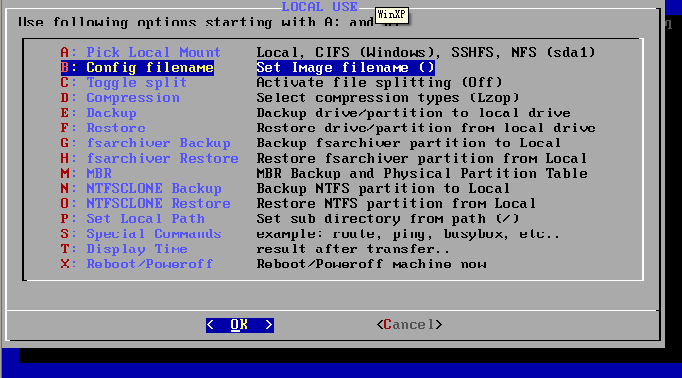
回车

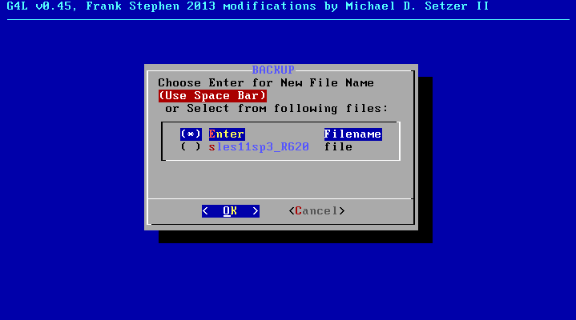
空格键用于选择镜像文件

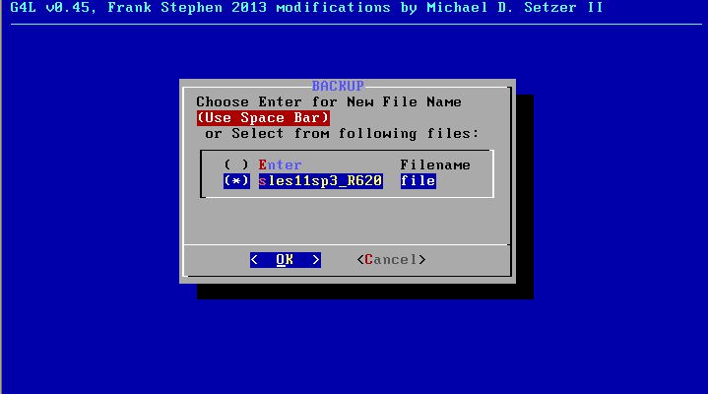
这里选择的是实际备份文件，回车

5、恢复镜像文件
空格键将光标移到选项F
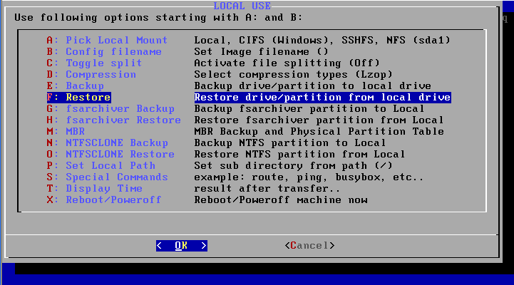
回车

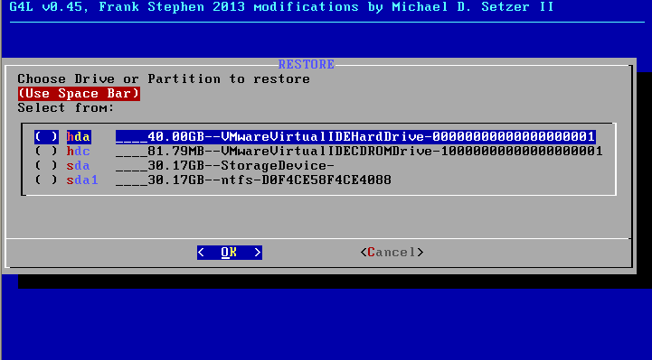
这里列出了可供恢复的目标盘或分区

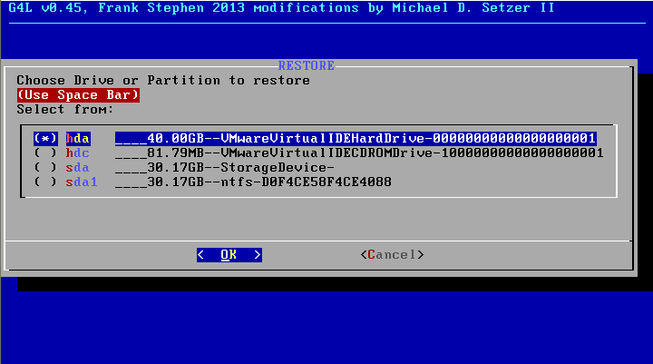
选择硬盘的全盘恢复，回车

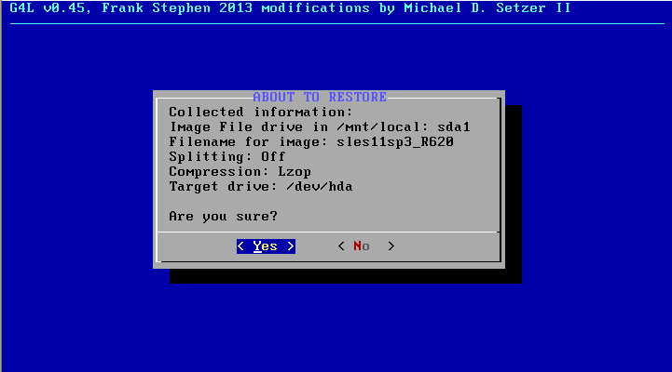
等待确认，直接回车

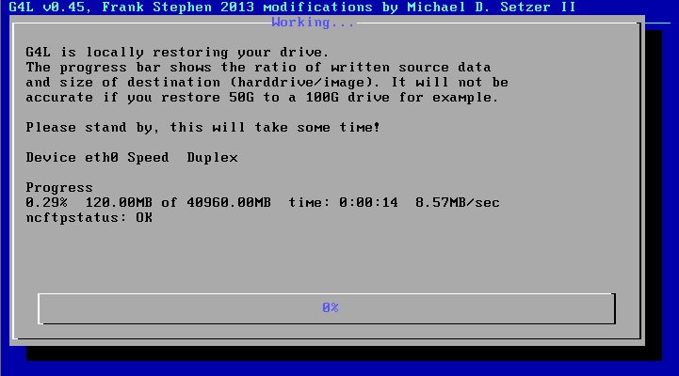
开始恢复……

